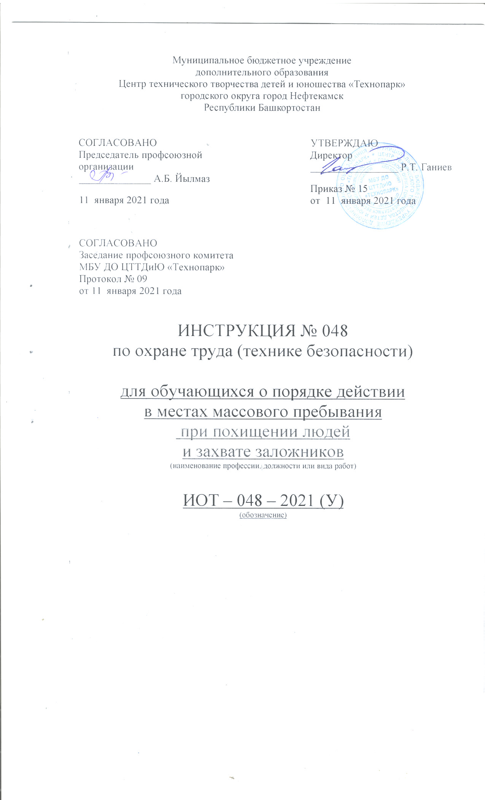Настоящая инструкция по охране труда (технике безопасности) для обучающихся о порядке действий в местах массового пребывания и скопления людей разработана с учетом условий в МБУ ДО ЦТТДиЮ «Технопарк» городского округа город Нефтекамск РБ (далее – Технопарк).

- Общие требования безопасности
1.1. Если у вас появилось желание принять участие в митинге, шествии, демонстрации, то необходимо узнать, есть ли разрешение официальных властей на проведение этого мероприятия. В случае отсутствия такого разрешения не исключены действия со стороны правоохранительных органов, направленные на разгон людей, что обязательно приведет к стычкам, беспорядкам, насильственным действиям, арестам. Нередки случаи применения в подобных ситуациях слезоточивого газа, водометов, конных нарядов, собак, специальной техники, резиновых дубинок, щитов, оружия. При попадании слезоточивого газа в глаза нужно незамедлительно промыть их водой. В случае отсутствия воды следует интенсивно моргать, что обеспечит частичное смывание химического вещества слезами. Дыхательные пути нужно закрыть влажной тканью: носовым платком, рукавом, головным убором. Место, где был применен слезоточивый газ, необходимо покинуть незамедлительно. Не проявляйте агрессивность, не бегайте, не угрожайте полиции, не вступайте с ней в потасовку. Постарайтесь как можно быстрее выйти из опасной зоны. Не сопротивляйтесь и не пытайтесь доказать свою правоту и невиновность сотрудникам правоохранительных органов в случае вашего задержания.
1.2. В случае принятия решения об участии в мероприятии с большим количеством людей постарайтесь выполнить следующие правила:
- не берите с собой животных, громоздкие вещи: сумку, рюкзак, тележку;
- оставьте дома фото-кино-видеотехнику, стеклянные бутылки;
- наденьте строгую облегченную одежду без капюшона, застегните все молнии и пуговицы. Не надевайте галстук, шарф, пояс;
- зашнуруйте обувь и надежно завяжите шнурки, не надевайте обувь на высоком каблуке;
- не берите с собой острые, колющие, режущие предметы, оружие;
- старайтесь не брать в руки плакаты, транспаранты, флаги на древке или шесте;
- снимите с одежды символику и знаки различия, поскольку они могут вызвать отрицательную реакцию у ваших противников или сотрудников полиции;
- имейте при себе удостоверение личности;
- изучите место, где будет проходить мероприятие, узнайте варианты подъезда и ухода;
- постоянно контролируйте ситуацию, состояние толпы и свое место, держитесь подальше от трибуны, микрофонов, сцены;
- в случае возникновения ЧС незамедлительно покиньте это место;
- в условиях открытых площадок периферия толпы - относительно безопасное место.
1.3. ПОМНИТЕ!
- если вы оказались в людской толпе, то необходимо выполнять следую основные правила;
- никогда не идите против толпы;
- старайтесь избегать центра и краев толпы;
- уклоняйтесь от неподвижно стоящих на пути предметов: урн, столбов, деревьев, стен, забора, машин оцепления, углов зданий;
- не цепляйтесь руками за предметы;
- застегните одежду, бросьте сумку, зонтик, сбросьте туфли на высоком каблуке;
- в плотной толпе возрастает вероятность сдавливания и удушья, поэтому следует сцепить руки в замок, сложить их на груди, защитить диафрагму или согнуть руки в локтях и прижать их к корпусу;
- толчки переносите терпеливо, не отвечайте на них;
- перед лицом должно быть пространство для обеспечения свободного дыхания; - избегайте стеклянных витрин, оградительных сеток, набережных, мостов, транспортных средств, узких проходов;
- постоянно соблюдайте самообладание, контролируйте свое положение, старайтесь выбраться из толпы в безопасное место;
- имейте варианты отхода через проходные подъезды и дворы, переулки, примыкающие улицы;
- держитесь подальше от полиции, не вступайте в переговоры и стычки с ней;
- старайтесь держаться подальше от высоких и полных людей, от людей с колясками, объемными предметами в руках, с рюкзаками, животными, от инвалидов, пьяных, агрессивных;
- не пытайтесь поднять с земли упавшую вещь, даже если она очень дорогая, жизнь дороже.

Инструкцию составил:
Педагог-организатор Н.Я. Нагимов

